Projektas
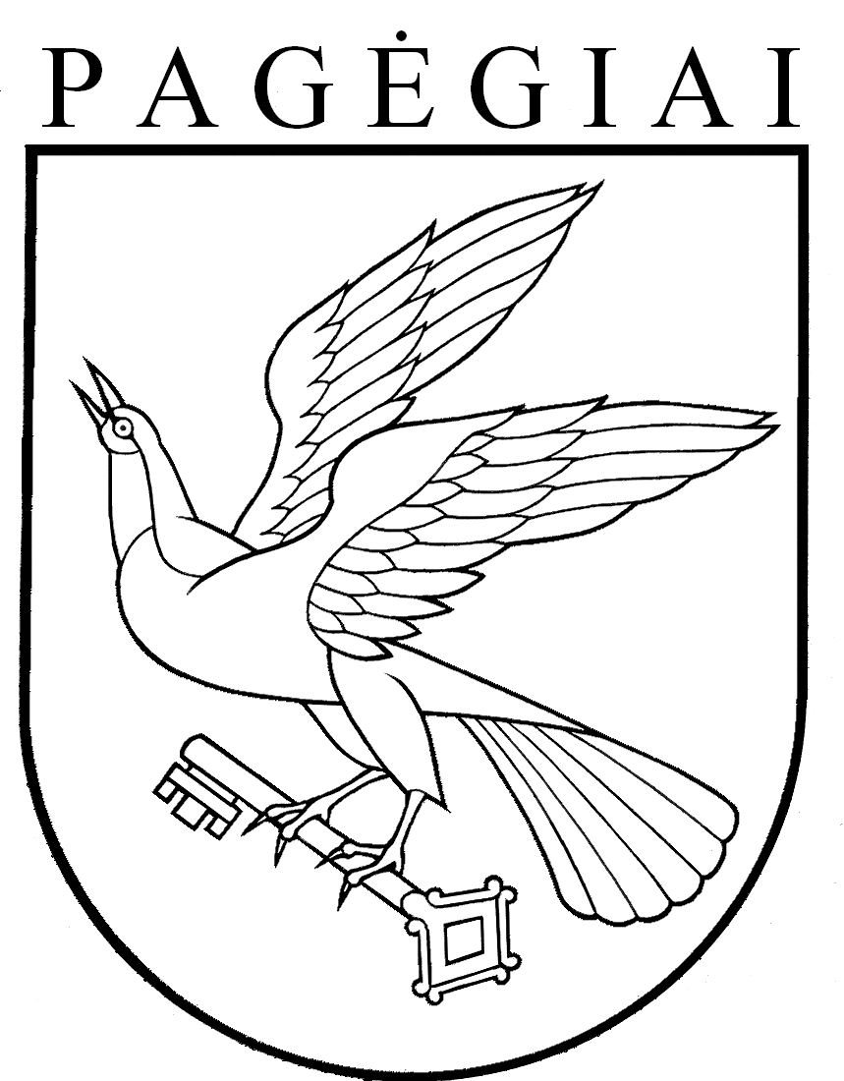

Pagėgių savivaldybės taryba

sprendimas
dėl nekilnojamojo turto mokesčio tarifo 2021 metŲ MOKESTINIAM LAIKOTARPIUI nustatymo

2020 m. gegužės 18 d. Nr. T1-112
Pagėgiai
Vadovaudamasi Lietuvos Respublikos vietos savivaldos įstatymo 16 straipsnio 2 dalies 37 punktu, Lietuvos Respublikos nekilnojamojo turto mokesčio įstatymo 6 straipsnio 1 ir 2 dalimis, Pagėgių savivaldybės taryba n u s p r e n d ž i a:
1. Nustatyti 2021 metų mokestiniam laikotarpiui nekilnojamojo turto mokesčio tarifą:
1.1. fiziniams ir juridiniams asmenims – 0,5 procento nekilnojamojo turto mokestinės vertės, išskyrus kitos paskirties inžinerinius statinius − atsinaujinančių išteklių energiją naudojančius energijos gamybos statinius (vėjo elektrinės, saulės šviesos energijos elektrinės, saulės šilumos energijos kolektoriai ir kiti);
1.2. kitos paskirties inžineriniams statiniams − atsinaujinančių išteklių energiją naudojantiems energijos gamybos statiniams (vėjo elektrinės, saulės šviesos energijos elektrinės, saulės šilumos energijos kolektoriai ir kiti) – 3,0 procentai nekilnojamojo turto mokestinės vertės;
1.3. apleistam arba neprižiūrimam nekilnojamajam turtui – 3,0 procentai nekilnojamojo turto mokestinės vertės.
2. Sprendimą paskelbti Teisės aktų registre ir Pagėgių savivaldybės interneto svetainėje www.pagegiai.lt.
Šis sprendimas gali būti skundžiamas Regionų apygardos administracinio teismo Klaipėdos rūmams (Galinio Pylimo g. 9, 91230 Klaipėda) Lietuvos Respublikos administracinių bylų teisenos įstatymo nustatyta tvarka per 1 (vieną) mėnesį nuo sprendimo paskelbimo ar įteikimo suinteresuotiems asmenims dienos.

SUDERINTA:

Administracijos direktorius Virginijus Komskis
Dokumentų valdymo ir teisės skyriaus
vyresnioji specialistė Ingrida Zavistauskaitė

Parengė
Turto ir ūkio skyriaus vedėjas
Bronislovas Budvytis

Pagėgių savivaldybės tarybos
veiklos reglamento

2 priedas
SPRENDIMO PROJEKTO „dėl nekilnojamojo turto mokesčio tarifo 2021 metŲ MOKESTINIAM LAIKOTARPIUI nustatymo“

AIŠKINAMASIS RAŠTAS
2020 05-18
- Parengto projekto tikslai ir uždaviniai
Vadovaujantis Lietuvos Respublikos nekilnojamojo turto mokesčio įstatymu, Savivaldybės taryba, siekdama, kad naujas konkretus mokesčio tarifas galiotų šios savivaldybės teritorijoje nuo kito mokestinio laikotarpio pradžios, naują konkretų mokesčio tarifą turi nustatyti iki einamojo mokestinio laikotarpio liepos 1 dienos. Savivaldybės taryba gali nustatyti ir kelis konkrečius mokesčio tarifus, kurie diferencijuojami tik atsižvelgiant į vieną arba kelis iš šių kriterijų: nekilnojamojo turto paskirtį, naudojimą, teisinį statusą, jo technines savybes, priežiūros būklę, apleistumą, mokesčio mokėtojų kategorijas (dydį ar teisinę formą, ar socialinę padėtį) ar nekilnojamojo turto buvimo savivaldybės teritorijoje vietą.
- Kaip šiuo metu yra sureguliuoti projekte aptarti klausimai
Lietuvos Respublikos nekilnojamojo turto mokesčio įstatyme numatyta, kad mokesčio tarifas gali būti nuo 0,5 procento iki 3 procentų nekilnojamojo turto mokestinės vertės.
2020 metais galioja 2019-05-31 d. Pagėgių savivaldybės tarybos sprendimu Nr.T-92 "Dėl nekilnojamojo turto mokesčio tarifo 2020 metų mokestiniam laikotarpiui nustatymo" nustatyti tarifai.
3. Kokių teigiamų rezultatų laukiama
Priėmus sprendimą tikimasi, surinkti į biudžetą pajamas iš turto mokesčio.
- Galimos neigiamos priimto projekto pasekmės ir kokių priemonių reikėtų imtis, kad tokių pasekmių būtų išvengta.
_
- Kokius galiojančius aktus (tarybos, mero, savivaldybės administracijos direktoriaus) reikėtų pakeisti ir panaikinti, priėmus sprendimą pagal teikiamą projektą.
_
- Jeigu priimtam sprendimui reikės kito tarybos sprendimo, mero potvarkio ar administracijos direktoriaus įsakymo, kas ir kada juos turėtų parengti.
Turto ir ūkio skyrius.
- Ar reikalinga atlikti sprendimo projekto antikorupcinį vertinimą
Reikalinga.
- Sprendimo vykdytojai ir įvykdymo terminai, lėšų, reikalingų sprendimui įgyvendinti, poreikis (jeigu tai numatoma – derinti su Finansų skyriumi)
Nekilnojamojo turto mokestį administruoja Valstybinė mokesčių inspekcija.

- Projekto rengimo metu gauti specialistų vertinimai ir išvados, ekonominiai apskaičiavimai (sąmatos) ir konkretūs finansavimo šaltiniai
2019 m. į savivaldybės biudžetą buvo planuota surinkti 614180 Eur nekilnojamojo turto mokesčių, surinkta 614305 Eur arba 100,0 %. 2020 m. į savivaldybės biudžetą planuojama surinkti 700000 Eur nekilnojamojo turto mokesčių.

- Projekto rengėjas ar rengėjų grupė.
Turto ir ūkio skyriaus vedėjas Bronislovas Budvytis
- Kiti, rengėjo nuomone, reikalingi pagrindimai ir paaiškinimai.
-
Turto ir ūkio skyriaus vedėjas Bronislovas Budvytis

Pagėgių savivaldybės taryba

sprendimas
dėl nekilnojamojo turto mokesčio tarifo 2020 metŲ MOKESTINIAM LAIKOTARPIUI nustatymo

2019 m. gegužės 31 d. Nr. T-92
Pagėgiai
Vadovaudamasi Lietuvos Respublikos vietos savivaldos įstatymo 16 straipsnio 2 dalies 37 punktu, Lietuvos Respublikos nekilnojamojo turto mokesčio įstatymo 6 straipsnio 1 ir 2 dalimis, Pagėgių savivaldybės taryba n u s p r e n d ž i a:
1. Nustatyti 2020 metų mokestiniam laikotarpiui nekilnojamojo turto mokesčio tarifą:
1.1. fiziniams ir juridiniams asmenims – 0,3 procento nekilnojamojo turto mokestinės vertės, išskyrus kitos paskirties inžinerinius statinius − atsinaujinančių išteklių energiją naudojančius energijos gamybos statinius (vėjo elektrinės, saulės šviesos energijos elektrinės, saulės šilumos energijos kolektoriai ir kiti);
1.2. kitos paskirties inžineriniams statiniams − atsinaujinančių išteklių energiją naudojantiems energijos gamybos statiniams (vėjo elektrinės, saulės šviesos energijos elektrinės, saulės šilumos energijos kolektoriai ir kiti) – 3,0 procentai nekilnojamojo turto mokestinės vertės;
1.3. apleistam arba neprižiūrimam nekilnojamajam turtui – 3,0 procentai nekilnojamojo turto mokestinės vertės.
2. Sprendimą paskelbti Teisės aktų registre ir Pagėgių savivaldybės interneto svetainėje www.pagegiai.lt.
Šis sprendimas gali būti skundžiamas Regionų apygardos administracinio teismo Klaipėdos rūmams (Galinio Pylimo g. 9, 91230 Klaipėda) Lietuvos Respublikos administracinių bylų teisenos įstatymo nustatyta tvarka per 1 (vieną) mėnesį nuo sprendimo paskelbimo dienos.

Savivaldybės meras Vaidas Bendaravičius

